**Guía entrenamiento de Voleibol:**

**5° básico**

**23 de Noviembre**

**Deporte en casa:**

***Juegos pre deportivos orientados al voleibol:***

***Familiarización con las técnicas básicas: Saque alto y saque bajo.***

Recuerda siempre:

**1.- Usar ropa adecuada**: Cómoda que permita moverte sin problemas.

**2.- Realizar un buen calentamiento**: con movilidad articular y activación muscular.

**3.- Tomar agua** antes, durante y/o después del entrenamiento.

**4.- Realizar elongaciones** después del entrenamiento.

**5.-Asearte y cambiarte ropa** después del entrenamiento.

|  |  |  |  |  |
| --- | --- | --- | --- | --- |
| **CALENTAMIENTO**        **XXXX** | Actividad:  Ubica los cuatro conos uno al lado del otro | | Tiempo ejecución | Tiempo de descanso |
| Movilidad articular y activación.  -Trota en el lugar moviendo los brazos en círculo hacia adelante, hacia atrás, cruzados por delante del cuerpo, moviendo los hombros arriba, abajo, adelante y atrás.  -Trota lateralmente alrededor de los conos aumentando la velocidad y la dificultad.  -Salta los conos y sigue trotando de diversas maneras, con rodillas arriba y taloneo. | | 5 minutos | 30 seg |
| **DESARROLLO**  C:\Program Files (x86)\Microsoft Office\MEDIA\CAGCAT10\j0301480.wmf | 1 | **Coloca un globo inflado dentro de una bolsa plástica.**  Toma la bolsa (con el globo adentro), lánzalo hacia arriba y realiza 3 sentadillas. | 30 seg | 30 seg |
| 2 | **Saque bajo**:  Lleva la bolsa con la palma de tu mano alrededor de los conos. Saltando en un pie. | 30 seg. | 30 seg. |
| 3 | **Saque bajo**:  Lleva la bolsa dando pequeños golpes con la **palma de tu mano** derecha, caminando hacia atrás alrededor de los conos. | 30 seg. | 30 seg. |
| 4 | Ubícate frente a los conos y realiza un **saque bajo,** corre hasta el otro lado antes que caiga, repite. | 30 seg. | 30 seg. |
| 5 | Ubícate en plancha extendida y golpea con la **palma hacia arriba** la bolsa con una mano tratando de mantener el ejercicio | 30 seg. | 30 seg. |
| 6 | **Saque alto:**  Ubícate frente a una pared, realiza un saque alto, corre a buscar la bolsa antes que caiga y repite. | 30 seg. | 30 seg. |
| 7 | Realiza el **saque alto** sentado en el piso, corre a buscarlo antes que este caiga y repite. | 30 seg. | 30 seg. |
| 8 | Ubícate frente a los conos y realiza el **saque alto** pero ahora salta al momento de golpear, corre a buscarlo antes que caiga y repite. | 30 seg. | 30 seg. |
| 9 | Realiza la mayor cantidad de golpes seguidos, alternando entre **golpe de antebrazos y saque bajo**. | 30 seg. | 30 seg. |
| 10 | Realiza la mayor cantidad de golpes alternando entre **saque alto y golpe dedos** | 30 seg. | 30 seg. |
| **VUELTA A LA CALMA** | Elongaciones y estiramientos, principalmente del superior. | | 5 minutos |  |

**JUEGOS PRE DEPORTIVOS ORIENTADOS AL VOLEIBOL**

Nombre: ___________________________________curso: ___________________fecha: 23 de noviembre

**Actividad 1: Observa el video y contesta las preguntas:**

1. ¿Cuántos toques al balón seguidos puede dar cada jugador?

**TRES**

**DOS**

**UNO**

1. Une las imágenes de las técnicas del voleibol:

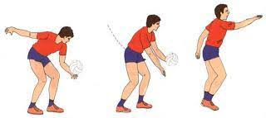

**GOLPE DE DEDOS**



**GOLPE DE ANTEBRAZOS**

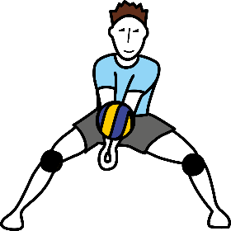

**SAQUE ALTO**

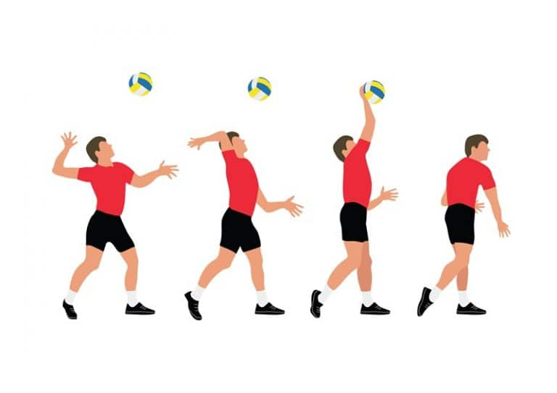

**REMACHE**

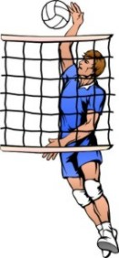

**SAQUE BAJO**

1. ¿Cómo deben estar los brazos al momento del golpe de antebrazos?

**FLECTADOS Y JUNTOS**

**EXTENDIDOS Y SEPARADOS**

**EXTENDIDOS Y JUNTOS**

1. ¿Cómo deben estar los brazos al momento del golpe de dedos?

**EXTENDIDOS**

**FLECTADOS**

1. ¿Qué tan agotado quedaste después de realizar circuito de voleibol?

**UN POCO AGOTADO**

**NADA AGOTADO**

**MUY AGOTADO**

**Dale clic en TERMINADO, completa los datos del estudiante y envía tus respuestas a:**

* **Si eres del 5°A:** [**c.valencias@colegiosfnvalpo.cl**](mailto:c.valencias@colegiosfnvalpo.cl)
* **Si eres del 5° B:** [**j.toloza@colegiosfnvalpo.cl**](mailto:j.toloza@colegiosfnvalpo.cl)

**Además, te invitamos a las clases virtuales, todos los JUEVES a las 16:00 hrs. por MEET.**

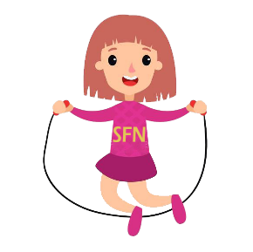**¡Te esperamos!**